**第十四届安徽省百所高校百万大学生**

**科普创意创新大赛**

（预赛作品审查推荐及优秀组织奖申报指南）

安徽省百所高校百万大学生科普创意创新大赛办公室制

二〇二三年九月

# 一、预赛作品审查推荐

## （一）预赛审查依据

根据《关于举办安徽省第十四届百所高校百万大学生科普创意创新大赛的通知》（皖科协普秘[2023]19号文件）《安徽省百所高校百万大学生科普创意创新大赛规则》（皖科协普〔2022〕2号）文件相关要求，高校需明确专门机构和人员负责双百大赛组织工作，认真落实预赛工作流程。

## （二）预赛审查流程

高校组织实际就读本校的参赛者在双百大赛指定网站科普安徽注册申报，按要求提交材料。网址：[双百大赛 (http://117.68.9.192:8030/portal/sbIndex.html)](http://shuangbai.kepuah.cn/portal/sbIndex.html)。

高校负责人可通过大赛办指定账号密码进入高校管理员系统。管理员账号需绑定授权老师个人信息，高校管理员拥有对本校参赛人员信息和作品信息进行管理的权限，每所高校可推荐不超过15件预赛作品进入复赛。（账号密码详询：金茜13605606652；0551-65336381；高校管理员系统操作说明详见附件7）

## （三）预赛审查规则

高校预赛审查范围包含实际就读的参赛者及大赛官网申报的所有作品，未在规定时间内提交的作品均为无效作品，不得参与预赛。在预赛审查推荐流程中，应当遵循以下审查原则：

1. 保密原则

对于参赛者个人资料和作品资料等信息，应予以保密，对于本校高校管理员账号和密码，应予以妥善管理。

1. 公平原则

高校在审查推荐作品的过程中应做到公开、公平、公正，做好参赛作品查重工作，严格审核把关，确保作品客观真实。

1. 指导原则

对作品申报信息不完整、申报内容不符合参赛要求的作品，应通知参赛者或团队，并提出修改意见，使其符合参赛要求；对于符合基本要求但能够进一步完善的作品，应通知参赛者本人，予以指导使其完善。

1. 监管原则

对预赛把关不严，造成不良影响的高校，一经核实，大赛办公室将对出现参赛作品抄袭、弄虚作假、不符合相关要求、把关不严等违规行为的，视情给予参赛作品不得获奖、参赛者两年内不得参加双百大赛、指导教师两年内不得担任双百大赛指导教师、推荐高等学校不得参加优秀组织奖评选等处罚。

## （四）预赛日程安排

|  |  |  |  |
| --- | --- | --- | --- |
| **序号** | **预赛日程** | **预赛时间节点** | **工作要求** |
| 1 | 学生申报系统开放截止时间 | 2023年5月29日至  2023年10月6日  23:55:55截止 | 各高校可根据实际工作需要，自行安排本校预赛相关事宜 |
| 2 | 高校管理员预赛推荐系统截止时间 | 2023年10月9日23:55:55截止 | 各高校需在预赛推荐系统关闭前，完成不超过15件作品预赛官网推荐相关工作 |
| 3 | 已获预赛推荐作品在学生申报系统内优化修改时间 | 2023年10月10日23:55:55截止 | 通过高校预赛的入选作品可以有一次修改完善的机会 |
| 4 | 预赛纸质材料报送截止时间 | 2023年10月12日  17:30截止 | 预赛作品材料和优秀组织奖材料最迟10月12日送达至省科普中心 |

## （五）预赛材料寄送地址

1.收件信息：金 茜 手机：13605606652

2.收件地址：安徽省合肥市高新区梦园路9号三楼安徽省科普产品工程研究中心

3.寄送说明：

（1）预赛官网审查推荐后需寄送相关纸质材料（样表详见附件）。

（2）请老师们合理安排寄送时间，确保材料最迟于2023年10月12日送达至省科普中心。

（3）合肥本市的参赛高校，也可以自行送达材料。

## （六）预赛审查内容

#### 1、人员审查

（1）参赛者的学校、姓名、性别、院系、专业、本人手机号、本人身份证号、本人银行信息（银行名称、银行开户行、银行账号、银行行号）等是否正确。

（2）官网学生申报系统关闭后，因参赛者（团队队长）在截止日期后，修改作品人员信息，造成人员信息丢失、作品附件丢失等情况，作品提交失败，成为无效作品的行为需自行承担失误的后果。

（3）官网已获预赛推荐作品修改完善期间，参赛者因修改作品人员信息时误删、未在规定时间内提交申报，造成人员信息丢失、作品附件丢失等情况，作品提交失败，成为无效作品的行为需本人（团队队长）自行承担失误后果。（建议：担心修改后上传附件保存失败，可以官网勾选U盘提交）

（4）大赛官网勾选通过U盘提交的作品们，需统一放在一个U盘内，具体格式如下：U盘外面需贴上高校名称贴纸；U盘内请分两个文件夹【XX高校预赛作品】和【XX高校优秀组织奖材料】。其中【XX高校预赛作品】文件内，每件作品一个独立文件夹，作品文件夹命名格式为：【官网编号】【作品名称】【作品子分类】，中间用空格隔开。（示例：1.2022002761 千年宿敌—日本血吸虫 科普动漫）。作品文件内包含：作品内容和作品申报文档。禁止放入承诺书、查重报告、专利证书等，含有个人或院校信息的相关材料。

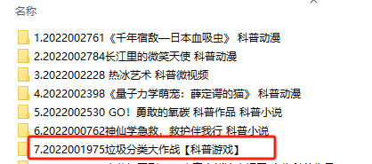

作品文件夹格式示例图1

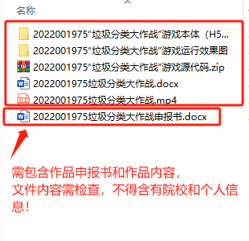

作品文件夹格式示例图2

#### 2、作品审查要求

（1）高校推荐负责人需检查作品所在高校选择是否正确无误？作品名称完整无错别字，标点符号显示正确、作品名称请勿添加书名号和特殊字符。

（2）作品参赛分类和子分类选择是否正确？无漏填、错报参赛分类。

（3）作品参赛形式是否有指导老师？指导老师信息是否添加完整，指导老师姓名、官网添加顺序等是否正确无误。（每件作品指导老师最多2名，获奖证书姓名顺序与官网添加顺序保持一致，指导教师1的姓名在证书第一个，指导教师2的姓名在证书第二个）

（4）作品是否为团队的参赛作品？团队成员个人姓名、成员人数是否正确无误，第一作者默认为队长姓名，团队成员姓名次序是否正确？（获奖证书姓名顺序与官网添加顺序保持一致）

（5）官网申报文档内容是否按参赛要求填写完整？（格式详见《大赛通知》第五条:作品分类及报送格式）

（6）作品附件压缩包是否已提交，高校管理员需重点检查作品音视频申报内容。参赛作品附件压缩包视频中严禁出现作者姓名、老师姓名、团队成员姓名、团队名称、学校名称、校徽、校歌、大学简称等涉及个人和院校相关文字、画面、音乐、语言表述等相关违规信息，一经发现取消参赛资格。（审查作品压缩包内视频、照片、文档、软件等相关材料中严禁含有个人及院校信息）。

#### 3、原创性审查

（1）作品是否为作者原创作品，原创内容需达到80%及以上。

（2）作品是否参为其他赛事获奖作品，已获奖作品不得参赛。

（3）作品是否有侵犯他人知识产权的内容。

（4）作品原创承诺书是否作者本人实名签署，团队参赛原创承诺书由队长负责实名签署，作品是否提交查重报告。

（5）查重要求：重复率不得超过20%，实物和音视频参赛形式作品，请通过作品名称、关键词、作品图片、作品视频关键帧数或画面截图后，通过各大搜索网站、音视频网站搜关键词或搜图查重，文字类作品可以通过文字类网站查重，作品内引用和参考资料需注明来源，无知识产权争议。

## （七）其他相关要求

1、对需要做出实物作品和现场排练的作品，高校应对参赛者予以支持协助。

3、复赛评审期间，通知参选实物作品现场演示的作品，高校需协助参赛师生协调车辆和搬运实物作品到演示现场。

4、预赛纸质材料报送推荐的作品名称需跟官网申报作品名称保持一致，预赛15件作品在官网申报作品时选择“U盘提交”的参赛作品，各校老师需汇总提交，含作品内容的U盘后汇总统一按时寄送至安徽省科普产品工程研究中心。

# 二、预赛优秀组织奖资料提交

## （一）优秀组织奖申报时间

2023年10月11日至2023年10月12日，确保10月12日下午17:30前将相关材料寄送到省科普中心。

## （二）优秀组织奖申报材料

1、各参赛高校通过学校官网、微信公众号、官方微博和抖音短视频等渠道发布大赛相关信息的截图及预赛期间各平台信息发布情况汇总表；（截图需有图注，样表详见附件）

2、各参赛高校在校师生总人数，大赛组织专门机构和人员名单；（**高校在校生总人数：包含2023年全校学生总数、本科、专科在校生总数和研究生、博士在校生总数三个数据值。**）

3、各参赛高校预赛推荐的15件作品的原创承诺书，需高校审核盖章；（原创承诺书需参赛者（团队参赛为队长签字）亲笔签字确认，大赛复赛、公示、网络投票、表彰文件、获奖证书均以官网填报的参赛作品的人员信息和指导老师信息为准，预赛截止后不得删改、添加和更换人员信息，请确保无人员信息缺漏、姓名无错字，无假名）

4、各参赛高校预赛推荐的15件作品的查重报告（查重率不超过20%，视频类可按帧数查询是否跟各大网络平台已有视频重复），需高校审核盖章；

5、各参赛高校预赛评审过程的会议照片，专家评审表、专家签到表、评审视频和大赛宣讲全程录像等（评审视频需剪辑，时长1-3分钟）；

6、各参赛高校预赛公示现场照片、校内大赛宣传海报张贴照片、网上公示截图等。

7.参赛高校动员本校教职工对参赛学生（团队）进行作品创作指导的视频、照片、校内培训等相关资料；

8、各参赛高校以上资料需提供电子版和纸质版各一份。（参赛作品名单列表，可通过大赛官网高校管理账号查询并导出）

## 三、联系我们

1.联系人：金茜

2.办公电话：0551-65336381、13605606652（工作时间：周一至周五，8:30至17:30）

3.官方邮箱：psicoc@163.com

4.大赛QQ客服：2816459586（工作时间：周一至周五，8:30至17:30）

5.办公地址：安徽省合肥市高新区梦园路9号3楼安徽省科普产品工程研究中心

## 附件1

预赛高校管理员系统操作说明

1、登陆科普安徽网站点击最上方双百大赛广告图进入双百官方网站http://117.68.9.192:8030/portal/sbIndex.html。（见图1）

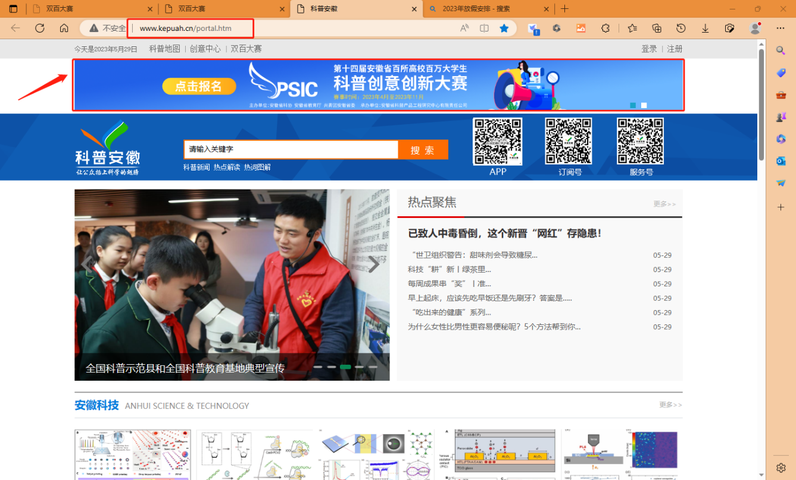

图1 科普安徽首页

2.进入双百大赛官网后，请点击首页右上方的【老师登录】，输入本校的高校管理员账号和初始密码后登录（见图2-图3）。

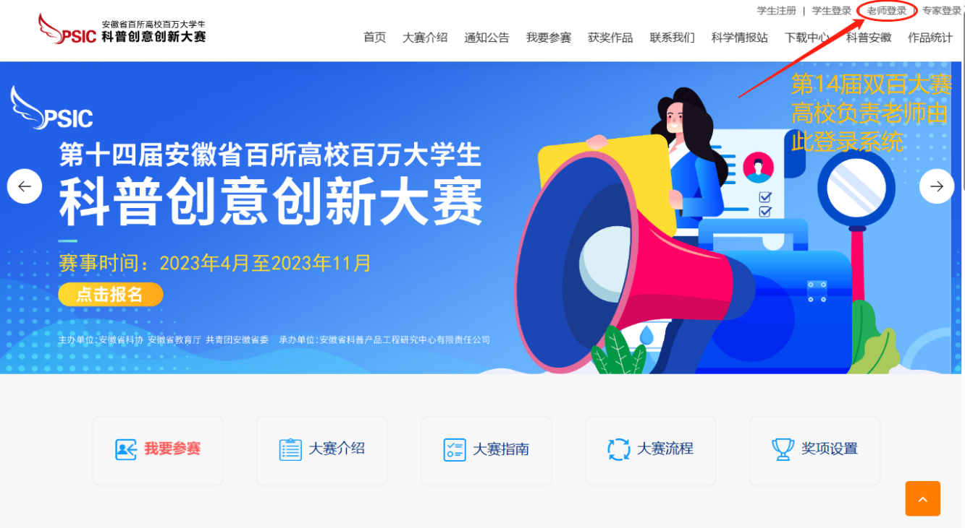

图2 双百大赛首页高校管理员登录入口

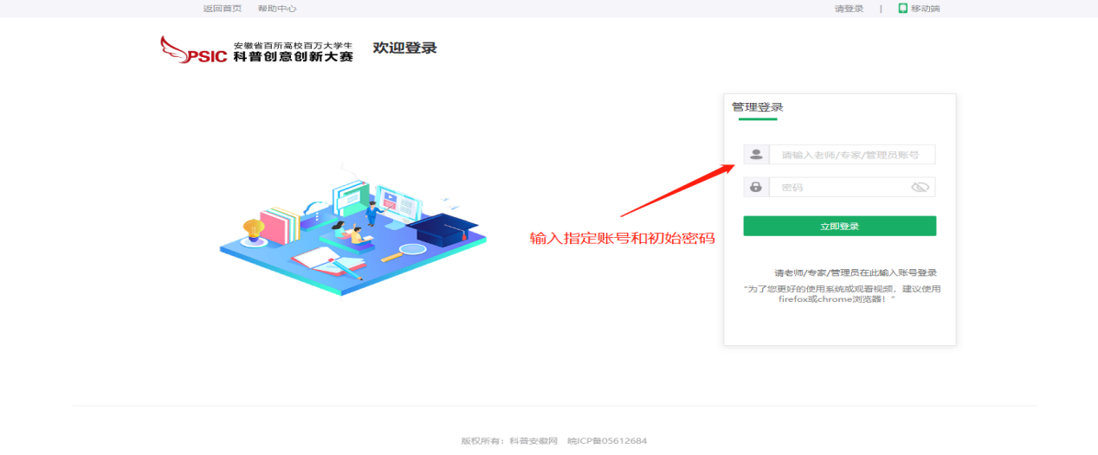

图3 输入指定账号和初始密码

3.进入高校管理员系统首页，拥有查看本校参赛人员和作品相关信息的管理权限。（见图4）

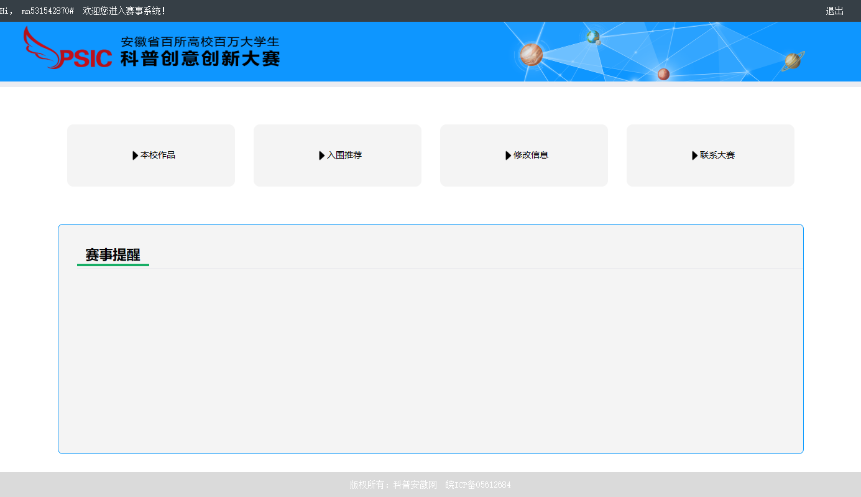

图4 高校管理员首页

4.高校负责老师填写【我的资料】，绑定高校管理员账号。（见图5）

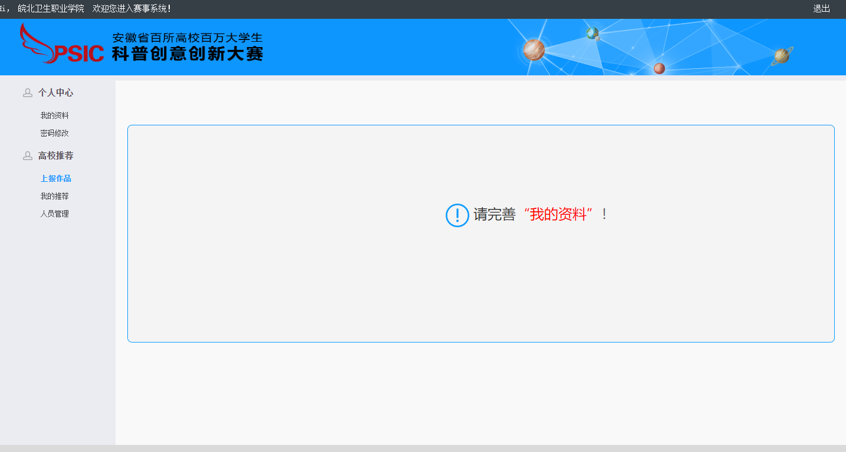

图5 高校管理员个人信息未绑定页面

5.高校管理员录入身份信息绑定账号，证明材料详见附件7。（见图6）

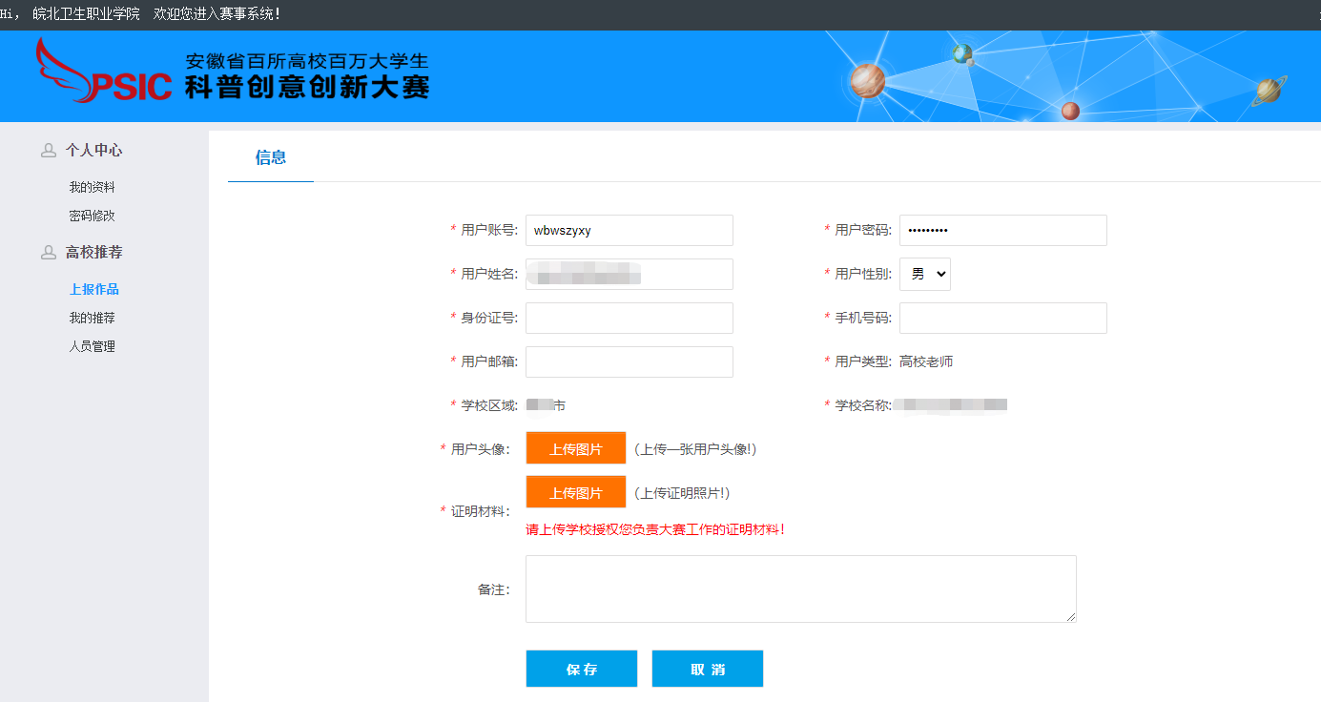

图6 高校管理员个人信息绑定页面

6.绑定管理员后可以修改管理员密码。（见图7）

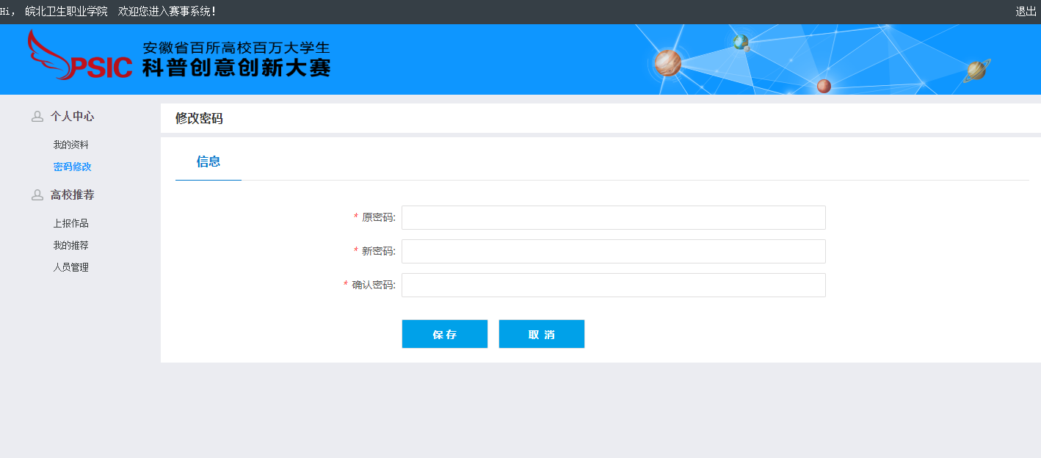

图7 高校管理员密码修改页面

7.高校管理员可以管理本校的【报名学生】、【本校作品】、【预赛推荐】。（见图8至图10）

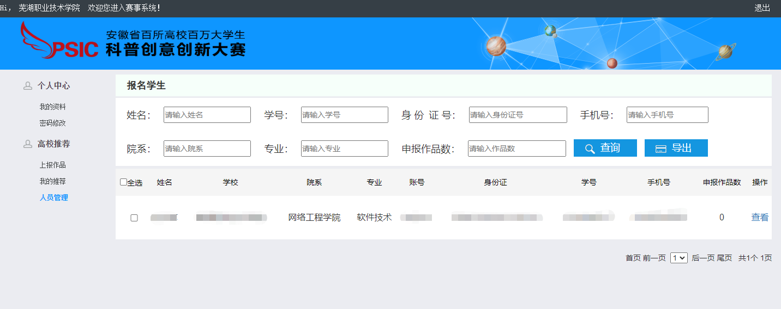

图8 管理报名学生首页

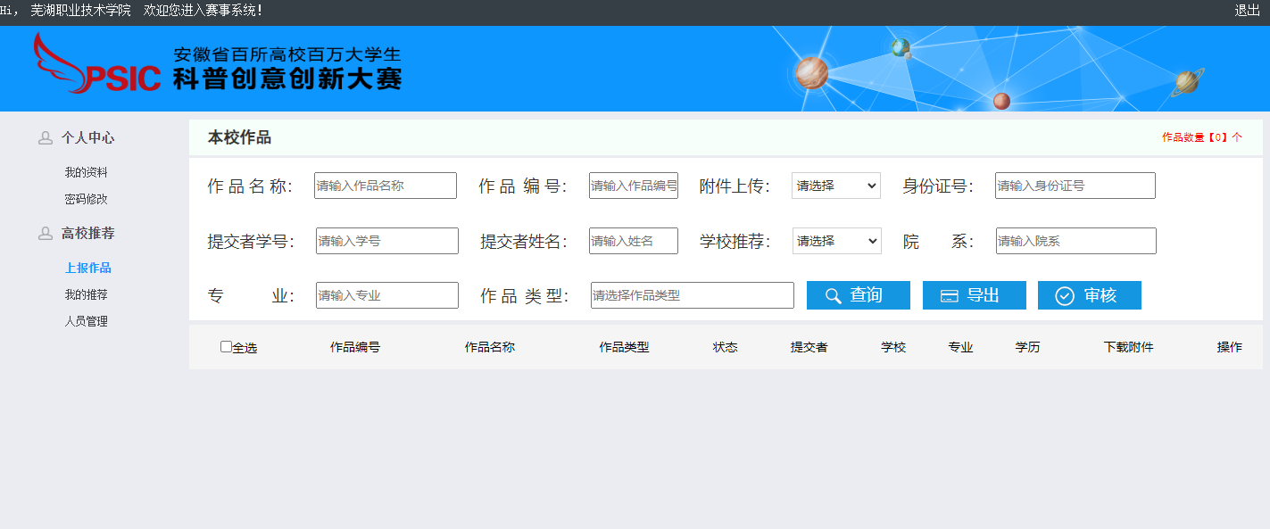

图9 管理本校作品首页

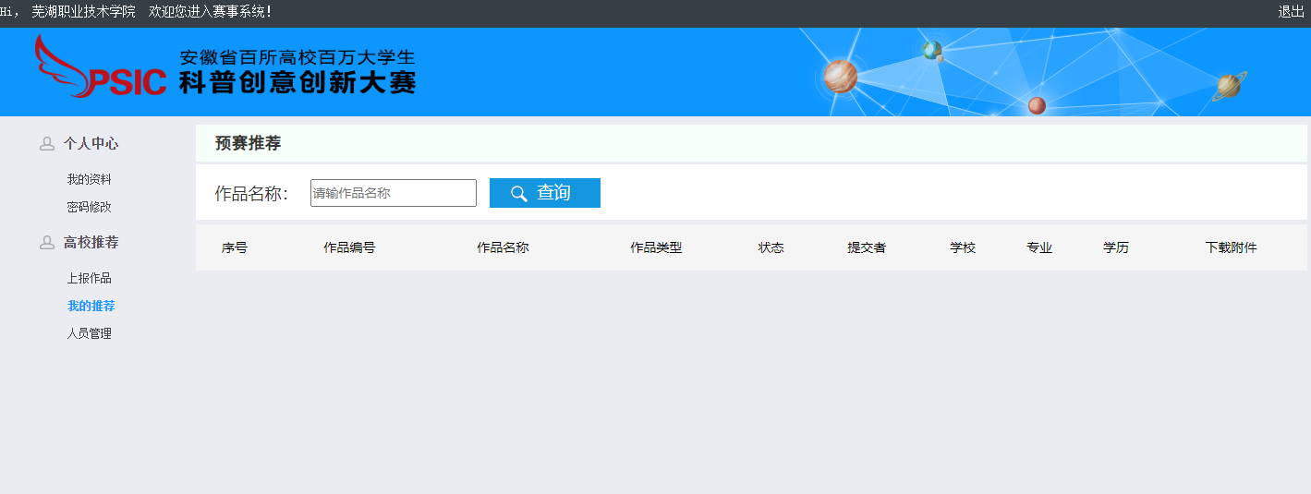

图10 管理预赛推荐首页

## 附件2

第十四届安徽省百所高校百万大学生科普

创意创新大赛预赛信息发布情况汇总表

**高校名称： 制表人： 高校盖章：**

|  |  |  |  |  |
| --- | --- | --- | --- | --- |
| **序号** | **平台**  **名称** | **发布日期** | **发布网址** | **点击/分享/转发数量** |
| 1 | XX校网 | 年 月 日 |  |  |
| 2 |  |  |  |  |
| 3 |  |  |  |  |
| 4 |  |  |  |  |
| 5 |  |  |  |  |
| 6 |  |  |  |  |
| 7 |  |  |  |  |
| …… |  |  |  |  |

## 附件3

第十四届安徽省百所高校百万大学生科普

创意创新大赛预赛组织单位人员名单

高校名称： 在校生总人数： 高校盖章：

|  |  |  |  |  |  |
| --- | --- | --- | --- | --- | --- |
| **序号** | **姓名** | **所在部门** | **职务职称** | **负责大赛事项** | **手机** |
|  |  |  |  |  |  |
|  |  |  |  |  |  |
|  |  |  |  |  |  |
|  |  |  |  |  |  |
|  |  |  |  |  |  |
|  |  |  |  |  |  |
|  |  |  |  |  |  |

## 附件4

安徽省百所高校百万大学生科普创意

创新大赛原创作品承诺书

双百大赛办：

本人（团队）已认真阅读皖科协普秘【2023】19号《关于举办第十四届安徽省百所高校百万大学生科普创意创新大赛活动的通知》文件，自愿签订安徽省百所高校百万大学生科普创意创新大赛原创作品承诺书。

本人（团队）提交的参赛作品《作者在word里修改填写官网申报的作品名称》全部为本人（团队）完成的原创性成果。本参赛作品（含文字、图片、音频、视频、代码、源文件、U盘、作品实物等相关资料）遵守《中华人民共和国知识产权保护法》等相关法律法规，无知识产权争议。

本人（团队）对参赛信息及参赛作品的真实性、合法性、有效性负全责，并愿意承担相关法律责任和后果。若经核实有作品抄袭、弄虚作假、不符合相关要求等行为，同意接受参赛作品不得获奖、参赛者两年内不得参加双百大赛、指导教师两年内不得担任双百大赛指导教师、推荐高等学校不得参加优秀组织奖评选等处罚。

本人（团队）同意授权大赛主办单位及大赛指定媒体如“科普安徽”、省科协门户网站栏目、省科协抖音等帐号，对参赛作品享有进行公益传播的使用权。

特此承诺！

承诺人（或团队队长）亲笔签名：

高校预赛分管部门盖章：

年 月 日

## 附件5

第十四届安徽省百所高校百万大学生科普

创意创新大赛预赛专家评审推荐表

高校名称： 评审日期： 年 月 日

|  |  |  |  |  |
| --- | --- | --- | --- | --- |
| **序号** | **作品名称** | **参赛类别** | **总评分** | **推荐意见** |
| 1 |  |  |  |  |
| 2 |  |  |  |  |
| 3 |  |  |  |  |
| 4 |  |  |  |  |
| 5 |  |  |  |  |
| 6 |  |  |  |  |
| 7 |  |  |  |  |
| 8 |  |  |  |  |
| 9 |  |  |  |  |
| 10 |  |  |  |  |

**参评人签字： 高校盖章：**

## 附件6

第十四届安徽省百所高校百万大学生科普

创意创新大赛预赛专家签到表

高校名称： 评审日期： 年 月 日

|  |  |  |  |  |  |  |  |
| --- | --- | --- | --- | --- | --- | --- | --- |
| **序号** | **姓名** | **性别** | **单位** | **职务/职称** | **评审**  **类别** | **手机** | **签到** |
| 1 |  |  |  |  |  |  |  |
| 2 |  |  |  |  |  |  |  |
| 3 |  |  |  |  |  |  |  |
| 4 |  |  |  |  |  |  |  |
|  |  |  |  |  |  |  |  |
|  |  |  |  |  |  |  |  |

*本校老师、专家或外校老师、专家均可。

附件7

第十四届安徽省百所高校百万大学生科普创意创新

大赛高校预赛推荐系统管理员授权委托书

委托高校：

受委托人姓名：

所在部门： 本人职务：

办公电话： 手 机：

现委托 ，身份号： ，作为委托人在 第十四届安徽省百所高校百万大学生科普创意创新大赛中担任本校的双百大赛官网预赛推荐系统管理员 ，负责所有大赛相关事务。

委托期限：自2023 年6月1日起至第十四届安徽省百所高校百万大学生科普创意创新大赛结束。

致安徽省百所高校百万大学生科普创意创新大赛办公室。

委托单位： （分管部门盖章）： 2023年 月 日

委托代理人： （亲笔签字） 2023年 月 日

## 附件8

关于放弃参与优秀组织奖评选的情况说明

致：安徽省百所高校百万大学生科普创意创新大赛办公室

我校组织参加第十四届安徽省百所高校百万大学生科普创意创新大赛，在认真阅读《关于举办安徽省第十四届百所高校百万大学生科普创意创新大赛的通知》（皖科协普秘[2023]19号文件）和《安徽省百所高校百万大学生科普创意创新大赛规则》（皖科协普〔2022〕2号）文件后，因《第十四届安徽省百所高校百万大学生科普创意创新大赛决赛评审细则》中的优秀组织奖评分办法中部分条件，我校暂时不能满足要求，经学校领导慎重考虑后决定放弃参与本届大赛优秀组织奖评选。

感谢安徽省百所高校百万大学生科普创意创新大赛办公室的辛勤劳动以及给予我校的大力支持，希望今后能继续参加安徽省百所高校百万大学生科普创意创新大赛，并取得好成绩。

特此函告！

参赛高校分管部门（盖章）：

年 月 日